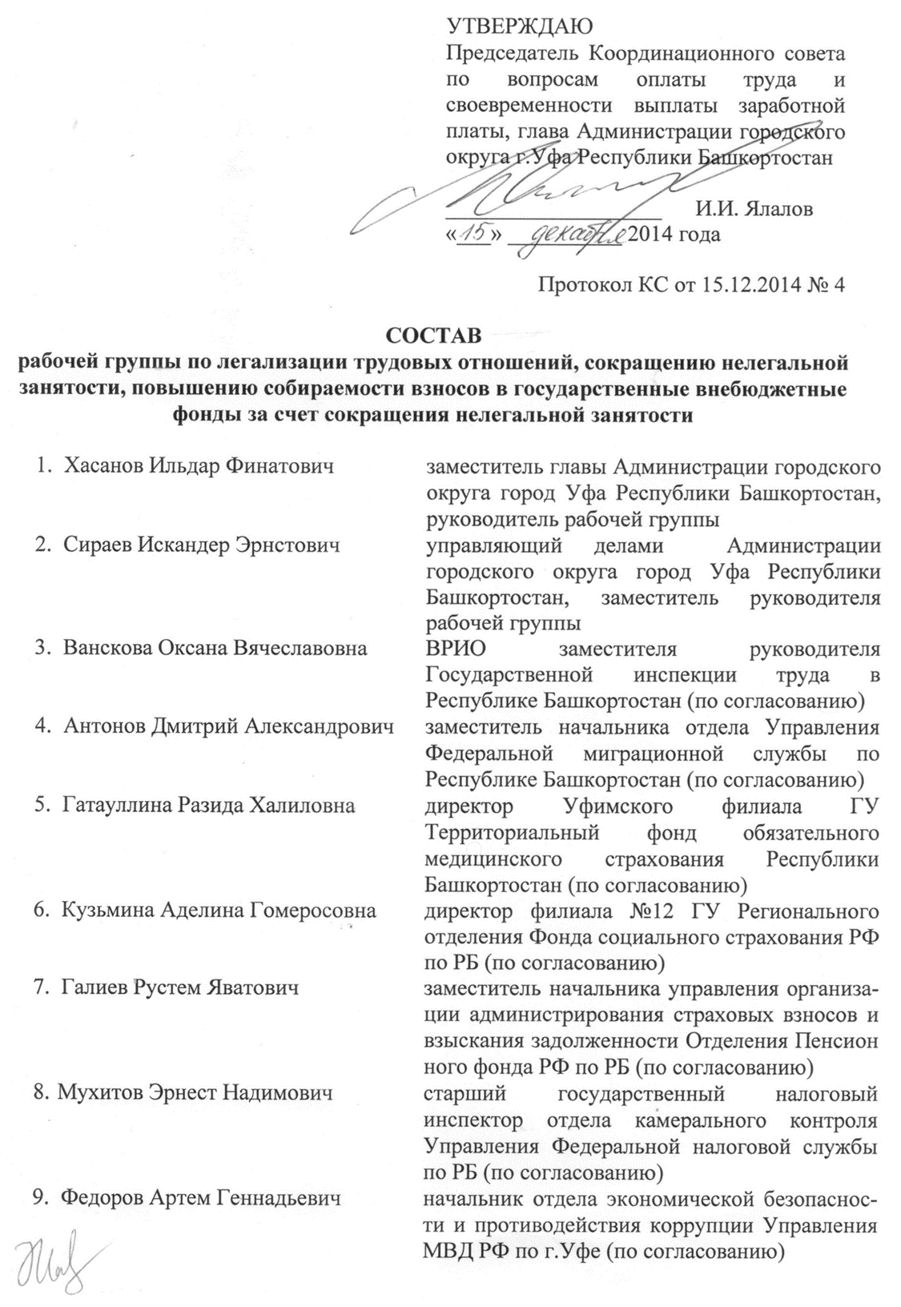

10. | Селиванова Ирина Дмитриевна | - | начальник территориального отдела Министерства труда и социальной защиты населения РБ по районам г.Уфы (по согласованию)
11. | Скрипников Сергей Васильевич | - | заместитель прокурора г. Уфы (по согласованию)
12. | Окунев Николай Петрович | - | заместитель директора ГКУ «Центр занятости населения г. Уфы – МБТ» (по согласованию)
13. | Ардаширова Нина Анатольевна | - | представитель Федерации профсоюзов Республики Башкортостан в Центральном округе (г. Уфа) (по согласованию)
14. | Кислицин Вячеслав Михайлович |  | координатор стороны, представляющей городское объединение работодателей, заместитель генерального директора ОАО УМПО
15. | Насыртдинов Илгиз Диккатович | - | начальник Финансового управления Администрации городского округа город Уфа Республики Башкортостан
16. | Гареев Марат Рашитович | - | начальник Управления капитального строительства Администрации городского округа город Уфа Республики Башкортостан
17. | Егорова Екатерина Анатольевна | - | главный специалист отдела правового обеспечения в сфере имущественных отношений Правового управления Администрации городского округа г.Уфа РБ
18. | Галкин Сергей Анатольевич | - | заместитель начальника Управления по обеспечению жизнедеятельности города Администрации городского округа город Уфа Республики Башкортостан
19. | Юлаев Камиль Гальянович | - | начальник информационно-аналитического управления – пресс-службы Администрации городского округа город Уфа РБ
20. | Бикбулатов Рустем Хамитович | - | заместитель начальника Управления муниципальной собственности Администра ции городского округа город Уфа Республики Башкортостан
21. | Майоров Геннадий Леонидович | - | начальник отдела трудовых и социальных отношений Управления кадровой политики и муниципальной службы Администрации городского округа город Уфа РБ, секретарь рабочей группы
22. | Матвеева Эльвира Халитовна | - | заместитель начальника Управления торговли и координации услуг Администрации городского округа город Уфа РБ
23. | Шангин Егор Александрович |  | заместитель начальника отдела промышленной политики и предпринимательства Администрации городского округа город Уфа РБ

